"Клянемся вечно хранить слова священной клятвы в своих сердцах…"
В Слуцке прошел торжественный ритуал чествования государственных символов
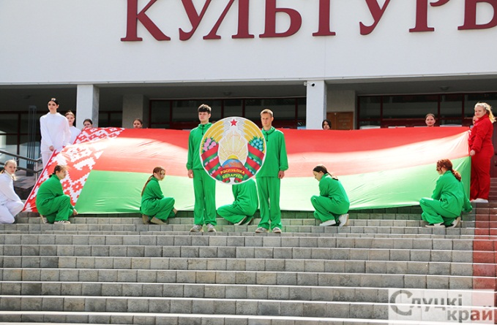
Ярко, красочно, торжественно и эмоционально у городского Дома культуры прошло мероприятие, посвященное Дню Государственного флага, Государственного герба и Государственного гимна Республики Беларусь. Реющие флаги, искрящиеся радостью глаза слутчан, трогательные патриотические номера наполняли праздник непередаваемой атмосферой единства и гордости за свою страну.
В мероприятии приняли участие председатель Слуцкого районного Совета депутатов Александр Курак, депутат Палаты представителей Национального собрания Республики Беларусь Наталья Овсянникова, заместители председателя Слуцкого райисполкома, представители трудовых коллективов Слутчины, общественных объединений, политических партий, молодежь, общественность.
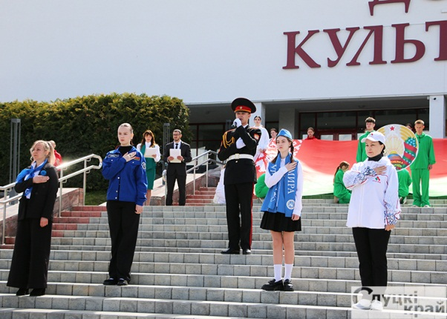
Сводный хор творческих коллективов Слутчины исполнил Государственный гимн Республики Беларусь. Его слова разносятся по миру: «Мы – беларусы, мірныя людзі, сэрцам адданыя роднай зямлі»…
К присутсвующим на торжественном мероприятии обратился председатель Слуцкого районного Совета депутатов Александр Курак:
– Мы отдаем дань уважения официальным государственным символам страны, которые знаменуют ее суверенитет и независимость, утверждают преемственность поколений. Они прочно вошли в нашу жизнь, как неотъемлемая часть белорусской государственности, как символ единства нашего народа, его преданности Отечеству.
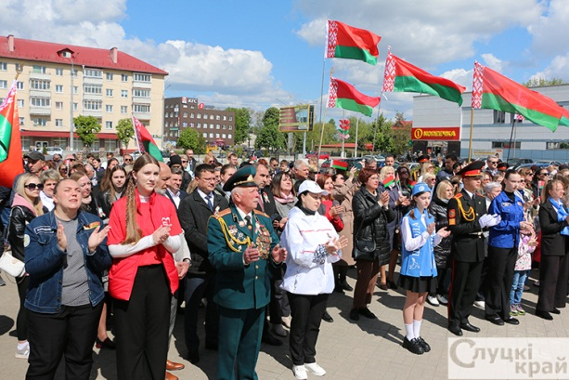
Председатель Слуцкого районного Совета депутатов выразил уверенность, что что государственные символы нашей страны будут вдохновлять еще не одно поколение белорусских граждан на подвиги и трудовые достижения, на покорение новых высот в науке, культуре и спорте, будут вызывать чувство гордости за Родину.
Сегодня на Слутчине, как и по всей стране, граждане Беларуси принесли клятву верности государственным символам. Это, прежде всего, знак глубокого уважения и верность к нашим традиционным ценностям. Это благодарность поколению победителей за мирную жизнь, завоеванную на фронтах Великой Отечественной войны. Это наша готовность быть ответственными за судьбу Беларуси, беречь и защищать ее.
В нынешнем году мы отмечали 30-летиеГосударственной символики нашей страны.
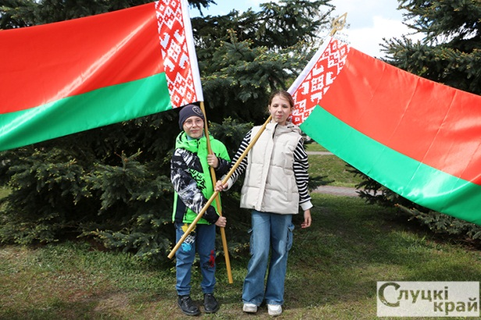
Слутчане поделились мнением о празднике
Сергей Макаров, председатель Слуцкой районной организации имени Маршала Г.К. Жукова Белорусского союза офицеров:
– Праздник Государственного флага, Государственного герба и Государственного гимна Республики Беларусь – важное событие, которое объединяет нас как нацию. Государственные символы олицетворяют нашу историю, культуру и национальную идентичность.
Государственный флаг – это символ единства и независимости нашей страны. Он напоминает нам о тех, кто защищал и продолжает защищать наши ценности. Герб отражает богатство нашей природы и многовековые традиции белорусского народа, а гимн вдохновляет нас на достижения и служение Родине.
Вероника Тычина и София Рудь, учащиеся средней школы №13:
– Во время принесения клятвы верности государственным символам не могли сдерживать эмоции. Это важный и волнительный день для нас. Государственные символы не только атрибуты государственной власти, но и отражение нашей истории, культуры и национального единства. Праздник, посвященный этим символам, – это возможность объединиться, вспомнить о наших корнях и гордиться тем, что мы часть великой нации. Важно, чтобы молодое поколение понимало значение государственных символов и гордилось ими.
Екатерина Борисевич
Слуцкі край. — 2025. — 16 мая. — С. 3.

